|  |  |  |  |  |  |
| --- | --- | --- | --- | --- | --- |
| **Nombre de la práctica** | **Tabla Protoboar** | | | **No.** | **1** |
| **Asignatura:** | **Arquitectura de computadoras** | **Carrera:** | **Ingeniería en Sistemas Computacionales** | **Duración de la práctica (Horas)** | **12 Horas** |

**NOMBRE DEL ALUMNO:** Diana Mondragón de Jesús

**GRUPO: 312**

**I. Lugar de realización de la práctica (laboratorio, taller, aula u otro):**

Aula de clases

**II. Material empleado:** El material que empleamos en esta práctica fue:

* 1 tabla Protoboard
* 1 Pic 16F84A
* 1 Cristal oscilador de 4 MHZ
* 1 Resistencia de 220 OMS
* 2 Capacitores cerámicos
* 2 Picofaradios
* 1 Cátodo de 7 segmentos
* 2 Metros de cable UTP

**Ill. Desarrollo de la práctica:**

**1.-** Lo primero que realizamos para llevar acabó esta práctica fue desarrollar el prototipo de la tabla Protoboar ya con todas las conexiones y accesorios para que esta pueda funcionar en PROTEUS DESIGN SUITE 8.7

1.-

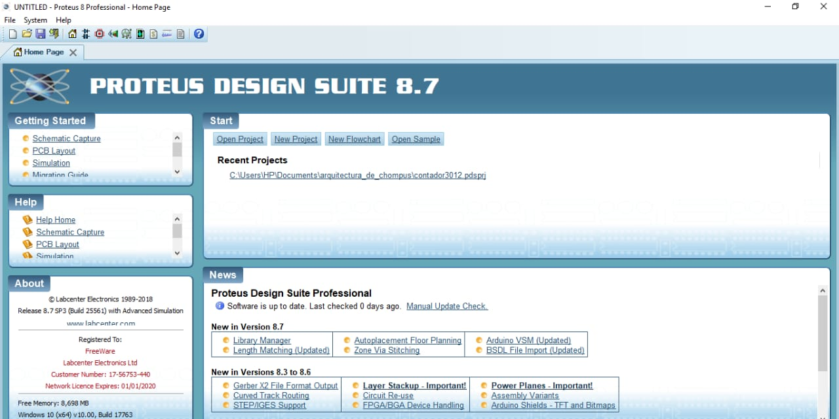

2.-

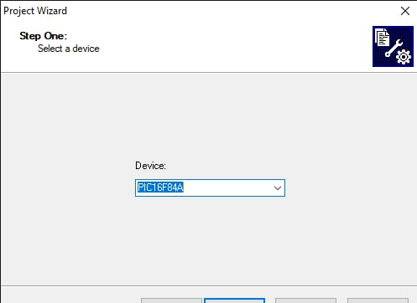

3.

3.-

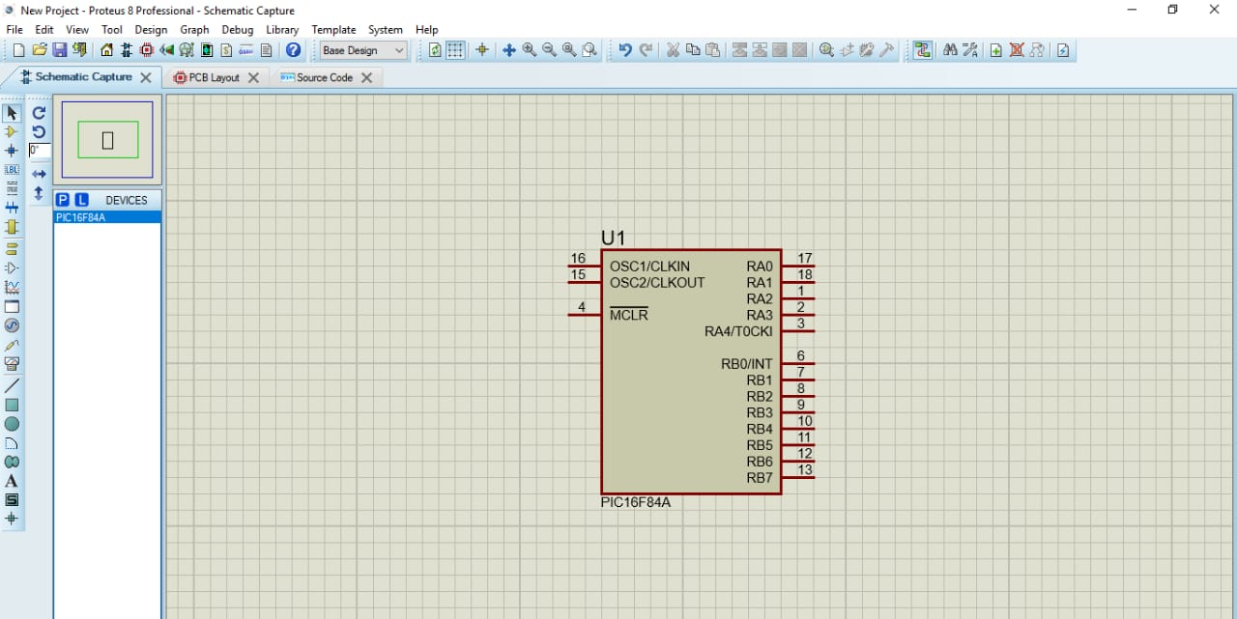

4.-

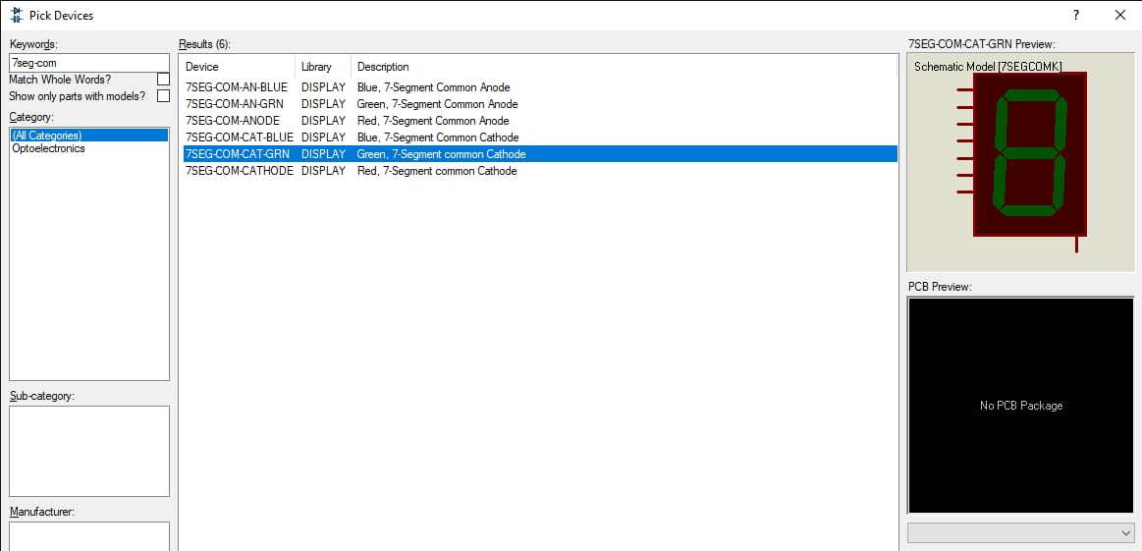

5.-

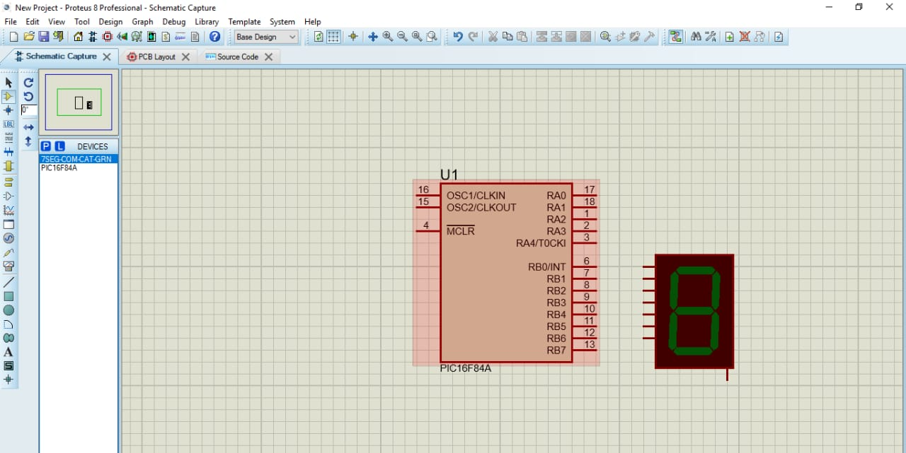

6.-

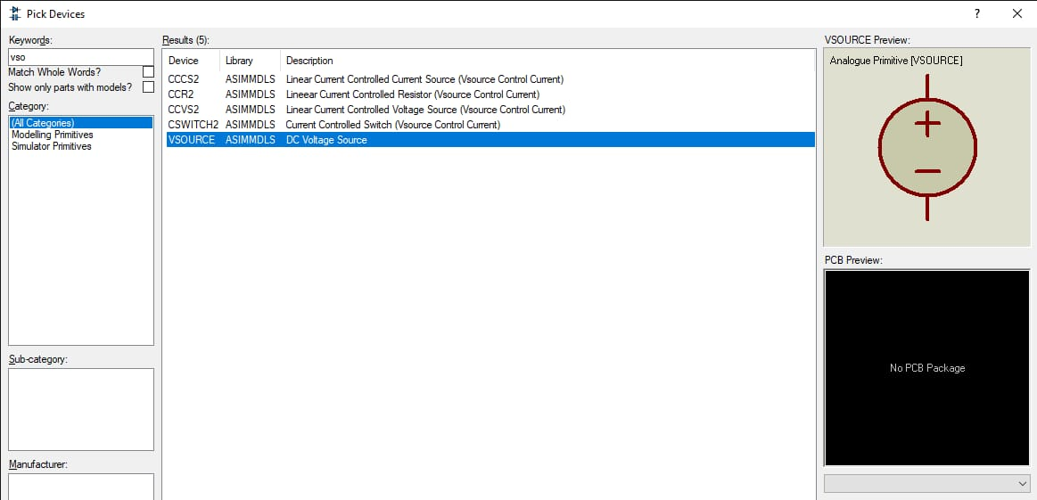

7.-

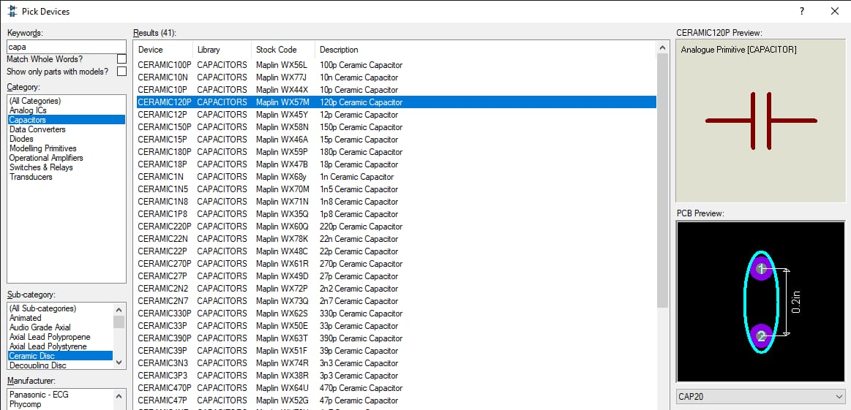

8.-

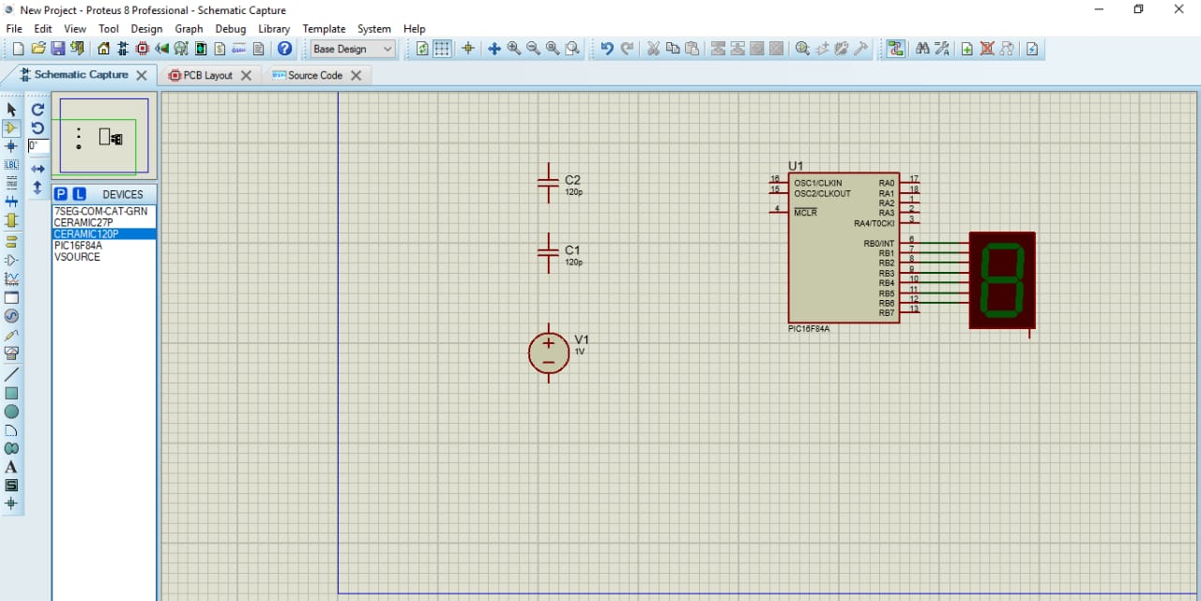

9.-

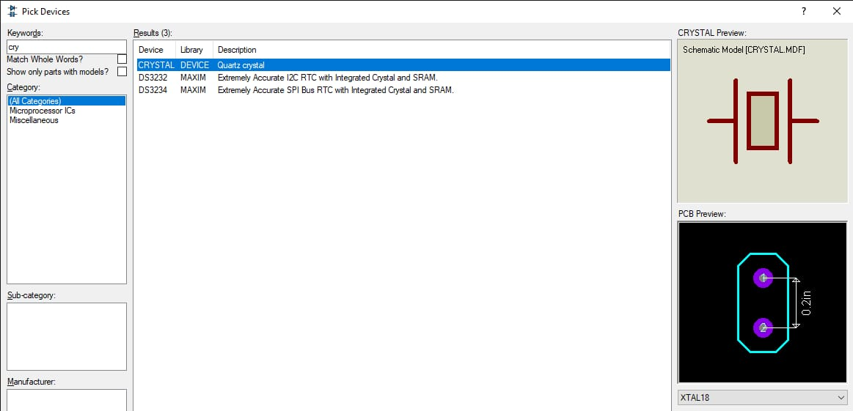

10.-

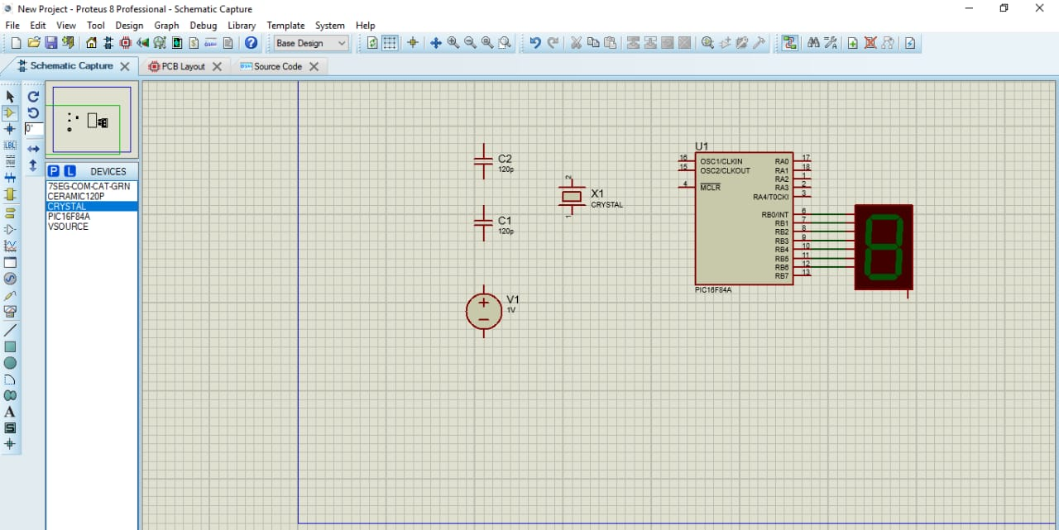

11.-

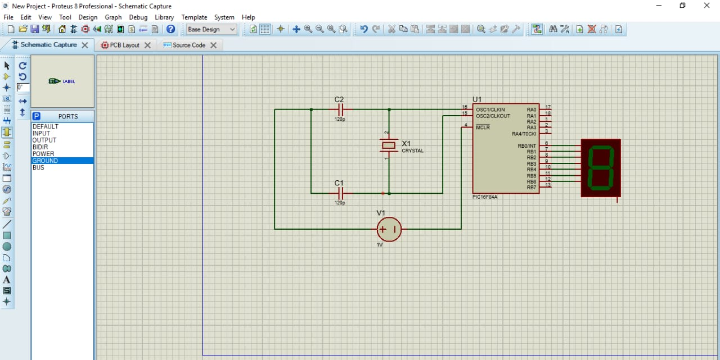

12.-

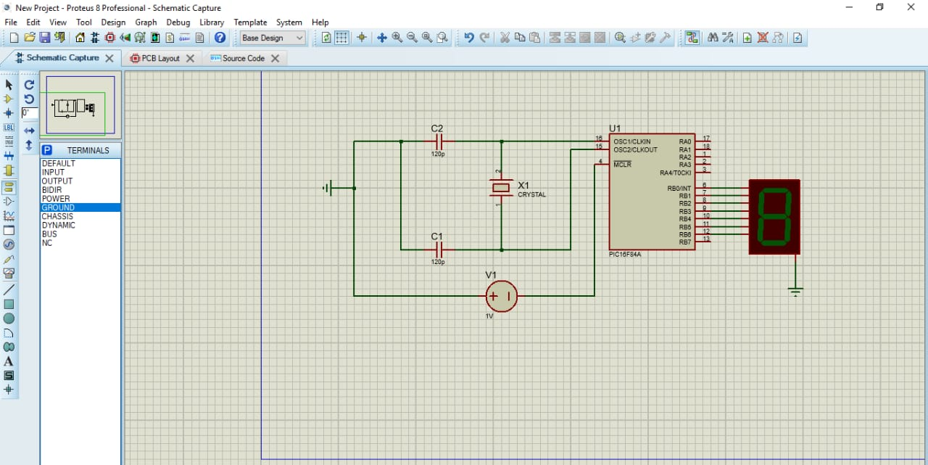

13.-

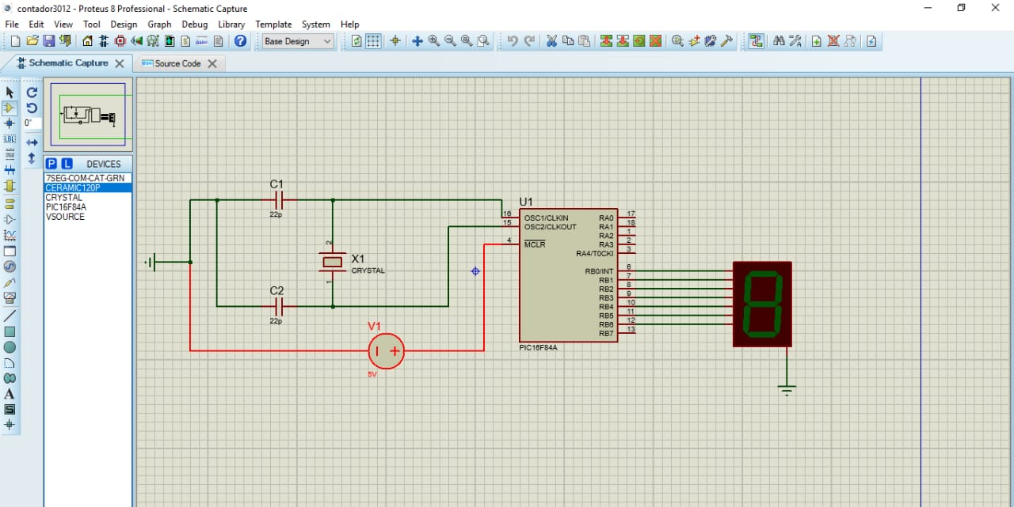

**2.-** Después de que terminamos de hacer el prototipo digital de la tabla Protoboar le metimos el código del

Pic16F84A

1-despues de a ver instalado dar clic en “Project”, les deslizara un menú

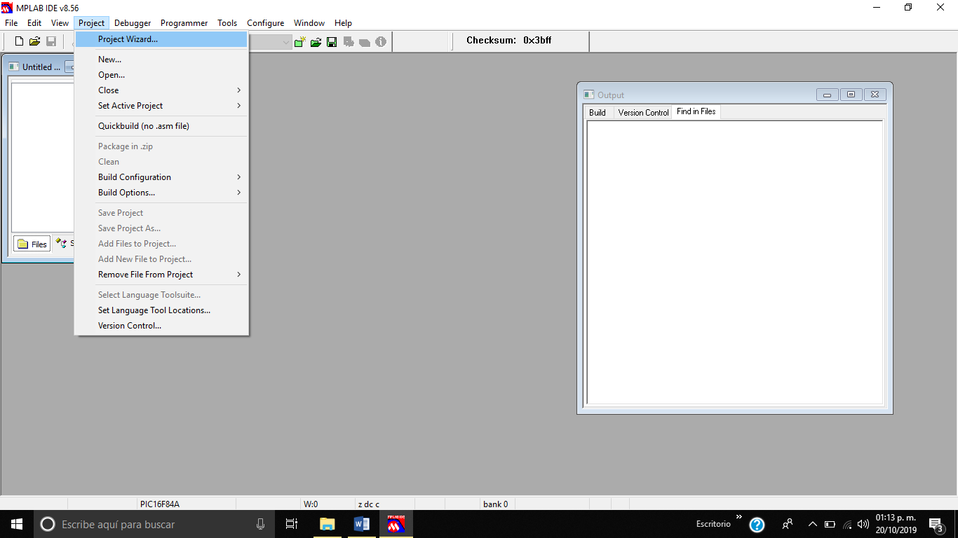

2- después dar clic en Project Wizard



3- en seguida le aparecerá una venta y tendremos que dar clic en siguiente

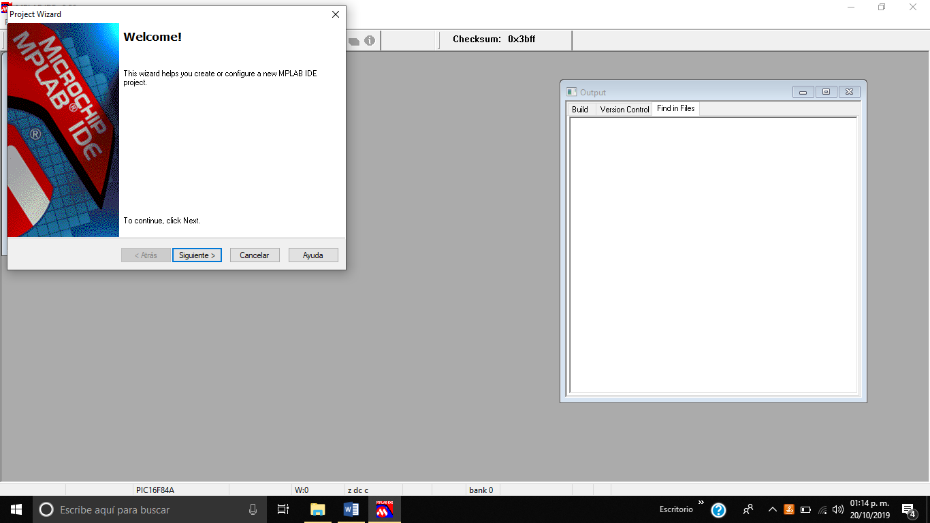

4-te cambiara de pantalla ahí se tendrá que seleccionar el “Pic” que se va a programar

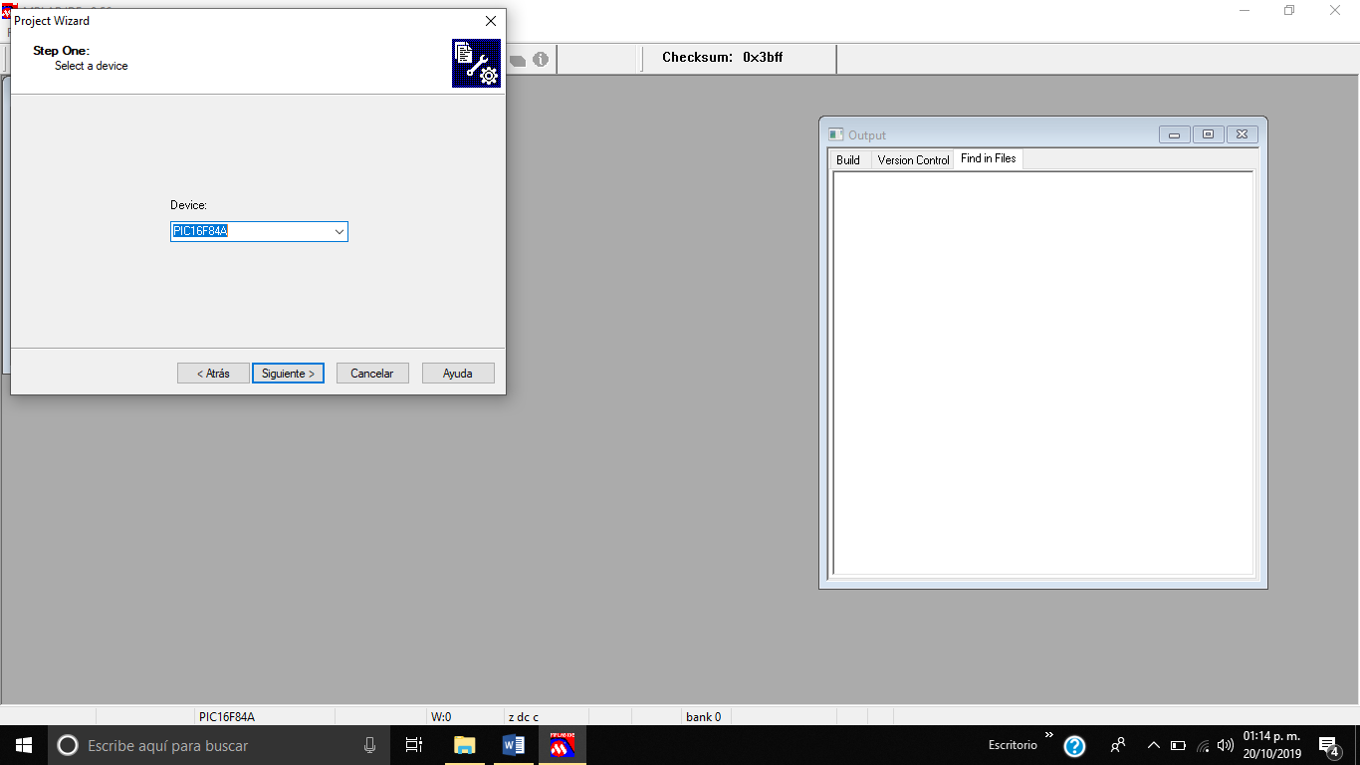

5-despues de seleccionar el “Pic” tendrás que escijer den donde se guardara tu proyecto

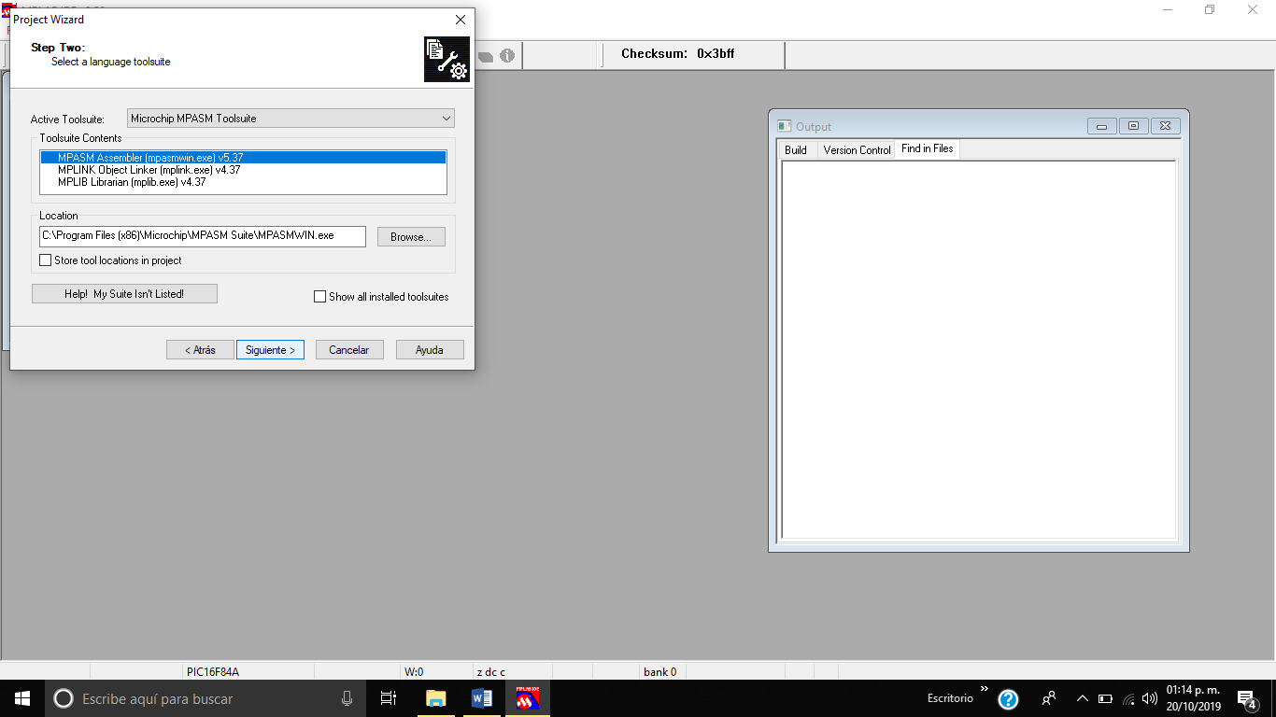

6-Despues darle un nombre

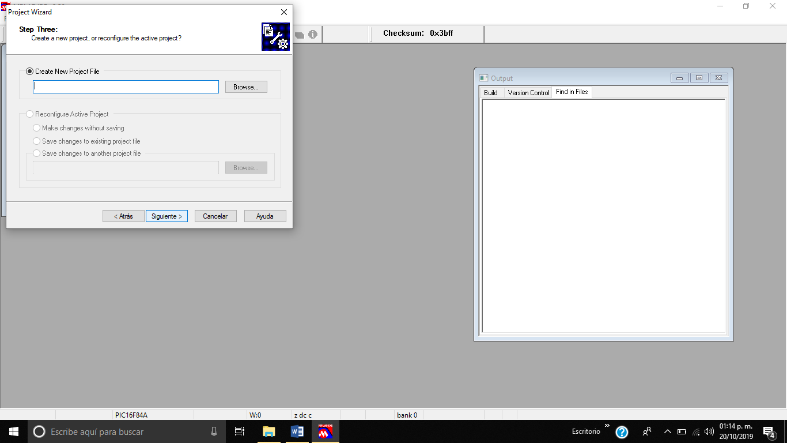

7- después podrás dar clic en finalizar

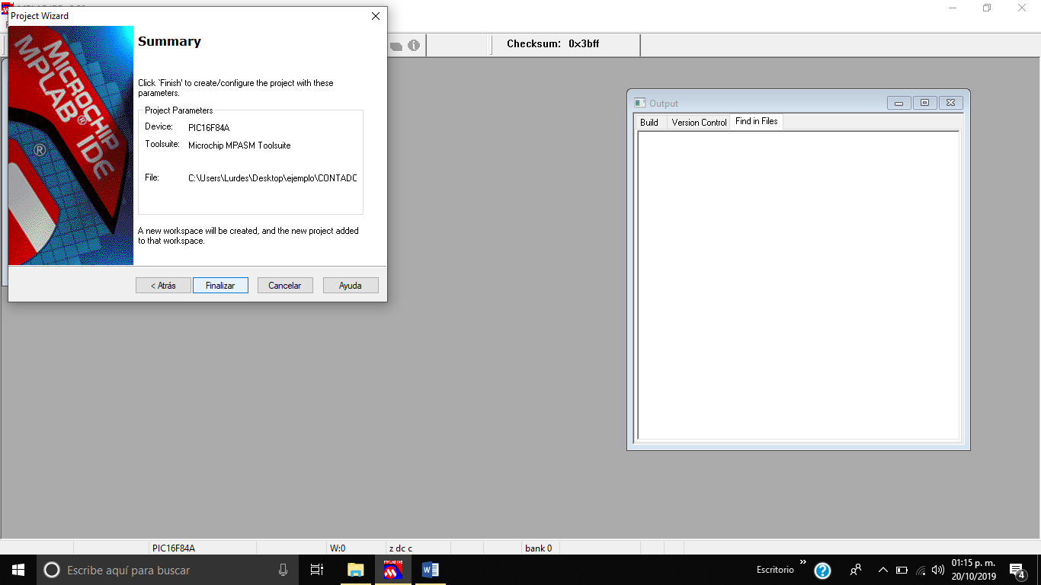

8- después tendrás que dar clic en file, te desplegara un meno ahí selecciona new

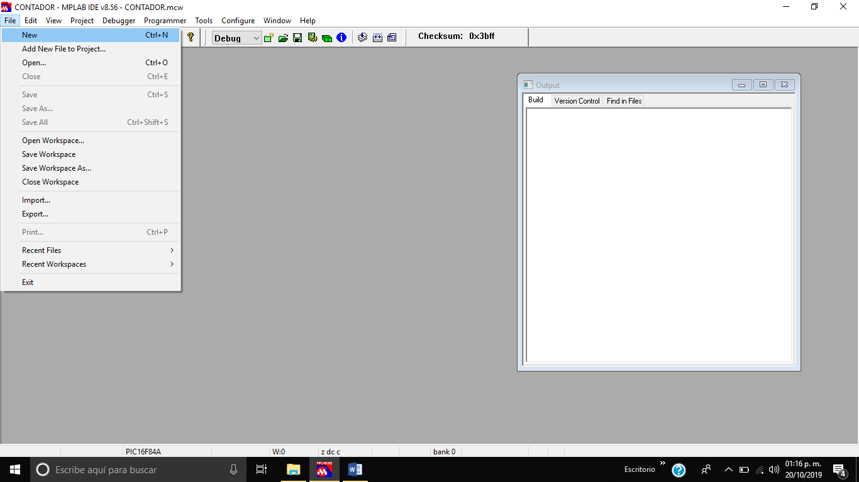

9- después tendrás que guardar aun que no tenga nada para eso tendrás que dar clic en sabe As, esto lo tendrás que guardar con “asm”

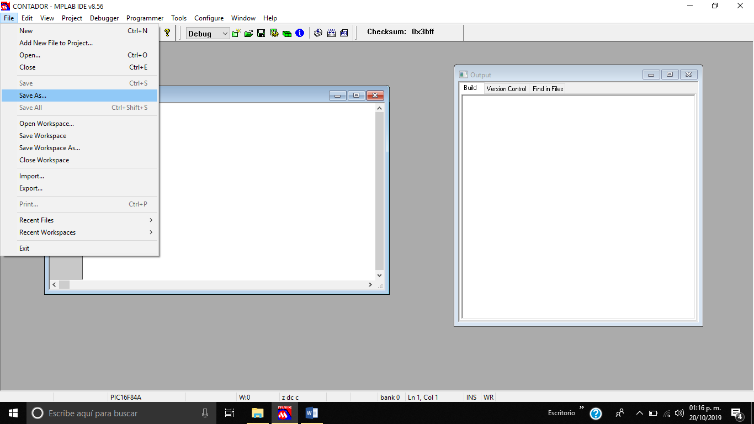

10- en seguida lo tendrás que incluir en la carpeta source files, para esto tendrás que dar clic en Add files, ahí tendrás que buscar tu proyecto guardado

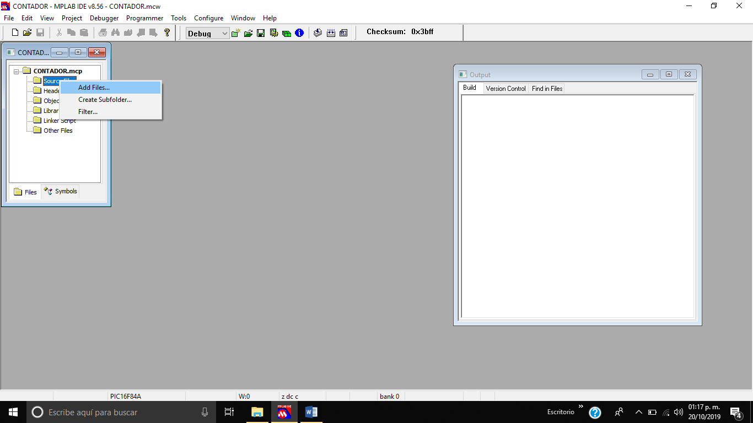

11- finalmente te aparecerá dentro de la carpeta tu archivo

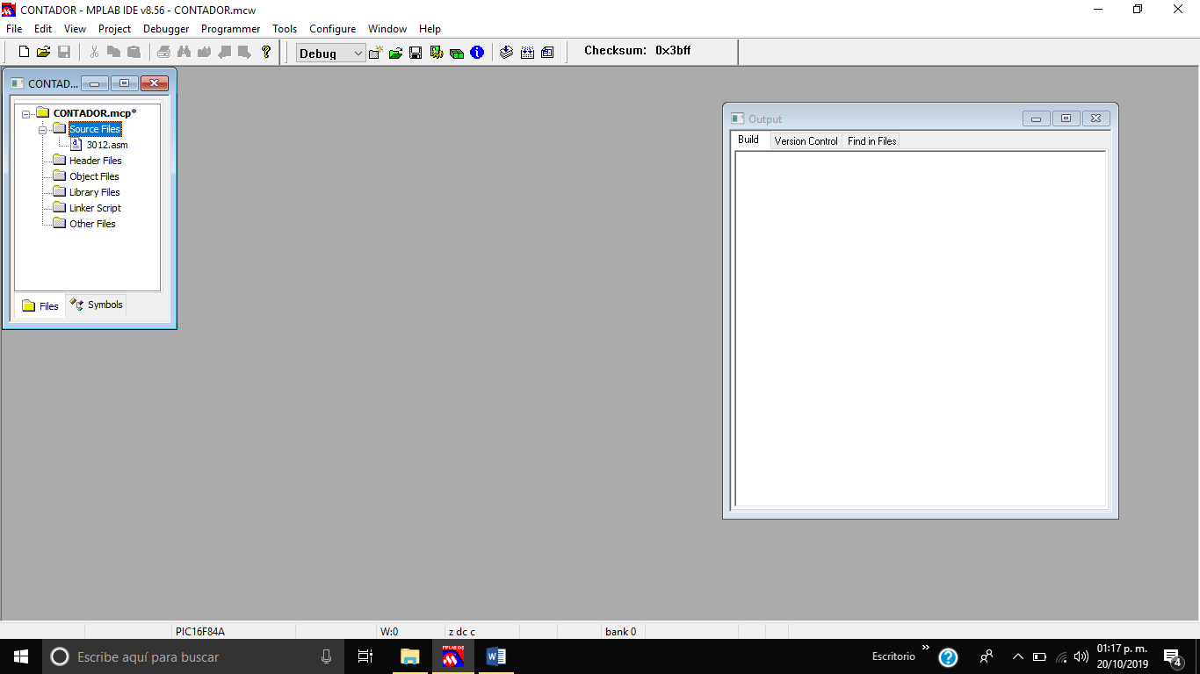

**3.-** Programa el Pic con el código copilado realizado en clase.

1.- para esto deberás instalar el programa para tu programador, después tendrás que poner tu pic en el programador, cuando lo reconozca tendrás que dar clic en AUTO/CONEX 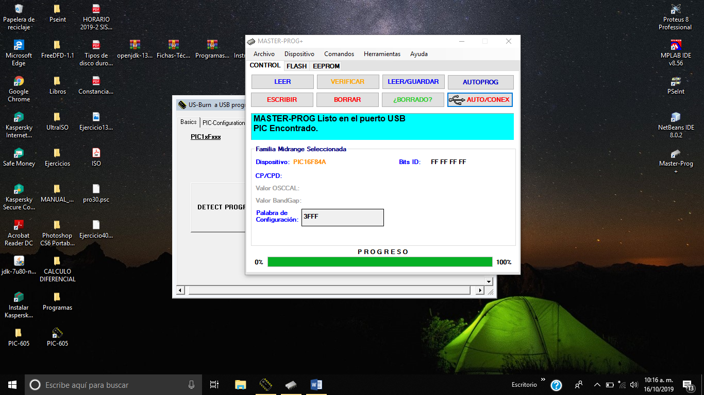

2.- Después de que ya este instalado deveras dar clic en “leer”

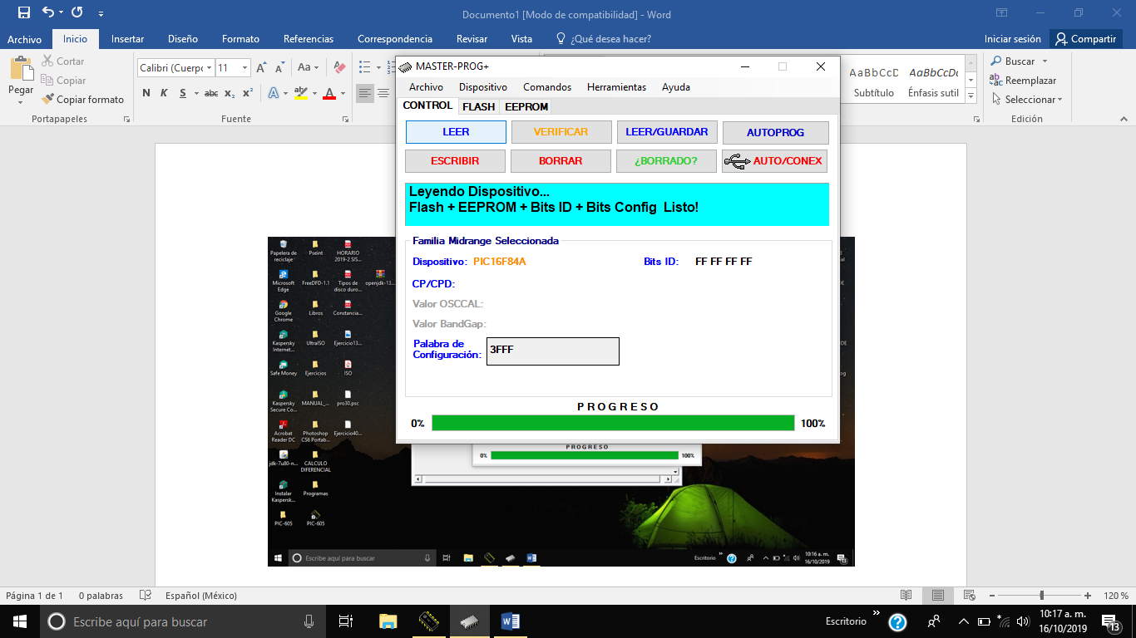

3.-Despues debes cargar el documento

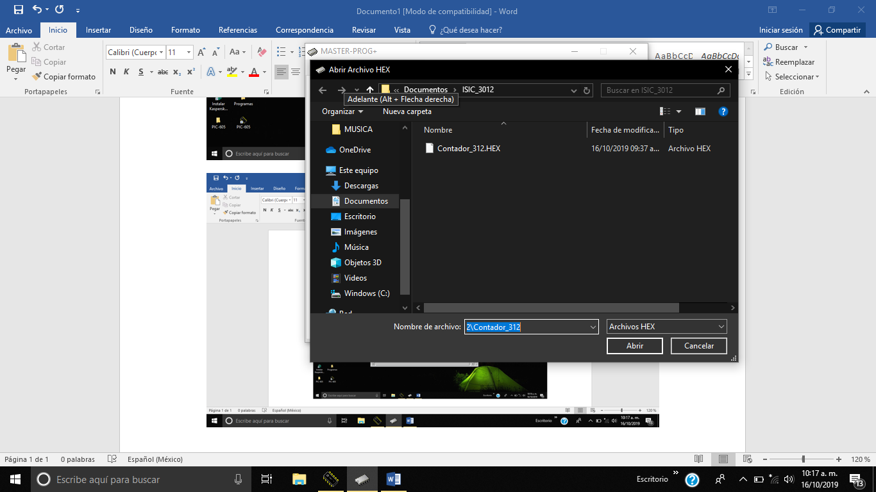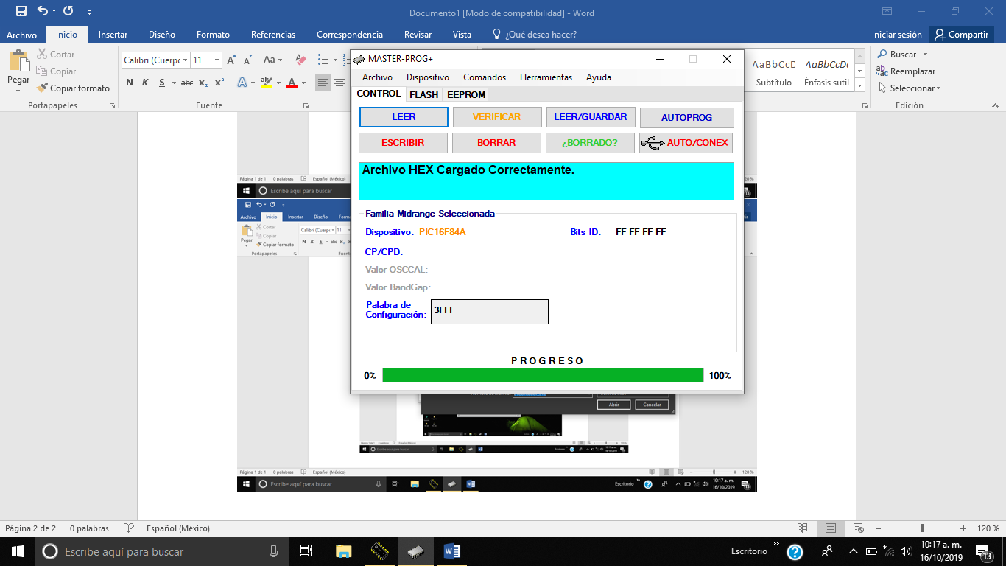

4- En seguida deberás dar clic en escribir

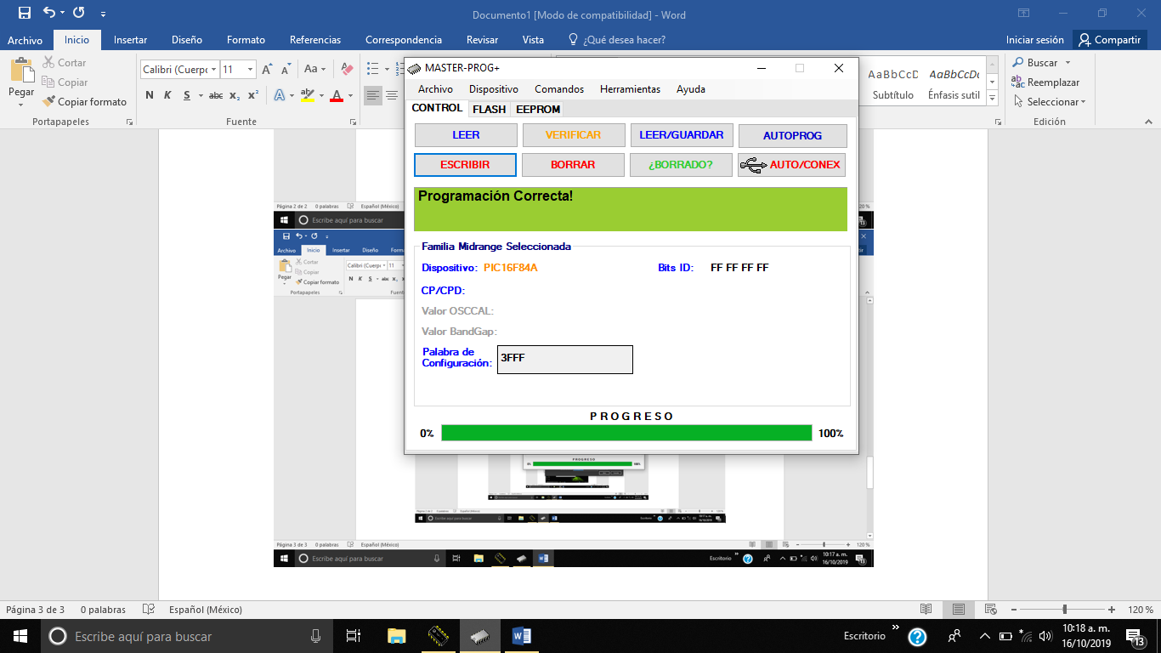

5- En seguida le darás clic en verificar

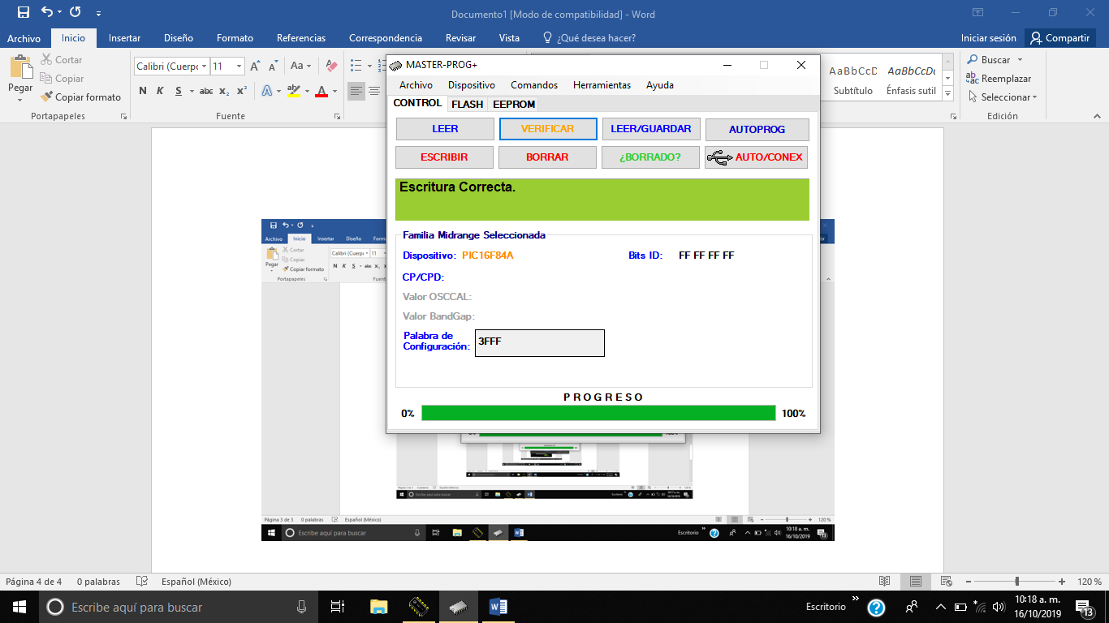

**4.-** Cuando ya hayas programado tu Pic 16F84A realiza tu tabla Portoboar ya con las conexiones, como lo avías realizado en el programa PROTEUS DESIGN SUITE 8.7

